附件1

2025年会费返还信息表查询填写操作指南

为帮助会员单位高效完成会费返还信息的查询、填写与提交，确保操作流程清晰、信息准确无误，避免因操作不当影响返还进度，现将具体操作步骤及要求说明如下：​

一、扫码进入表单页面​

打开微信，使用“扫一扫”功能扫描下方对应二维码，扫描成功后将自动弹出“2025年会费返还信息表”页面。

二、填写基础信息并查询

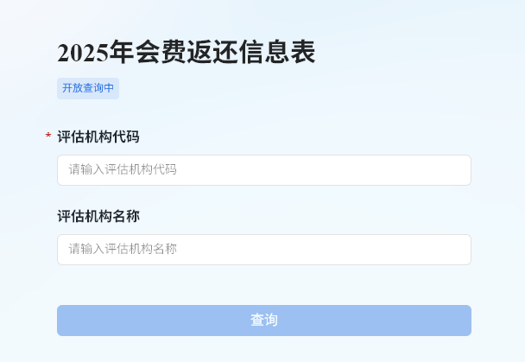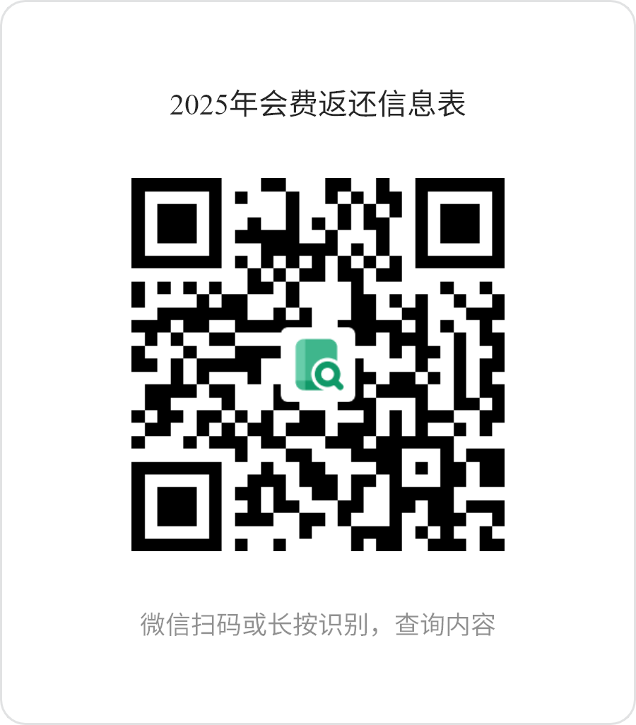

进入表单后，填写评估机构代码和评估机构名称，评估机构代码为必填项须准确填写完整，点击查询，进入查询结果界面。

三、根据查询结果处理后续事宜​

查询结果界面将呈现两种情况，需根据实际情况分别处理：

情况1：查询结果为空​

若界面显示“查询结果为空”（参考示例图），则代表贵单位未产生多交会费，无需进行后续返还操作，可直接关闭表单页面。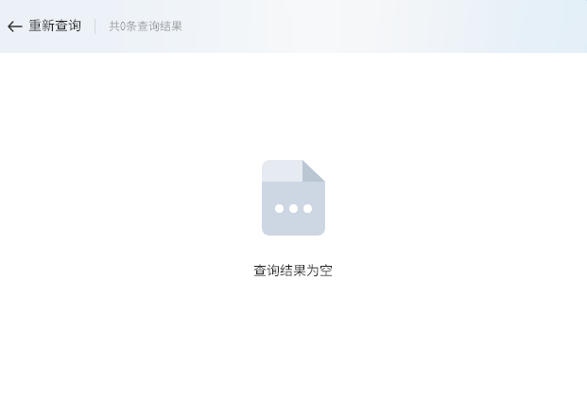

情况2：显示2025年返还会费信息​

若界面显示贵单位的2025年返还会费金额及相关基础信息（参考示例图），需按以下要求完成操作：

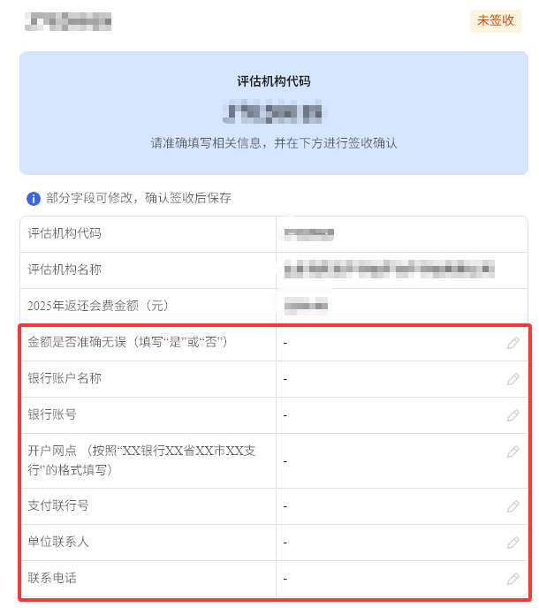​

1.金额确认：首先核对界面显示的“2025年返还会费金额”，若对金额有异议，请勿继续填写，需立即联系协会工作人员核实；确认金额无误后，再进入下一步；​

2.填写关键信息：在界面红色框线标注的“返还信息填写区”，完整、准确录入以下信息：​

（1）银行账户信息。

1. 账户名称。若名称中含括号，需确认括号为中文全角（“（）”）或英文半角（“()”），与银行开户资料保持统一；
2. 开户行信息。严格按照“XX银行+XX省+XX市+XX支行”的标准格式填写，不得简化。​

（2）单位联系人及电话。需填写负责会费返还对接的工作人员联系方式，联系电话优先填写手机号（确保处于正常开机、可接听状态），若填写固定电话需加区号，保证后续有疑问时能及时沟通。

四、核对确认并完成签字提交​

所有信息填写完成后，务必再次核对（重点核对金额、开户行、账号、联系电话），确认无误后，点击页面最下方的“签收”按钮，按照系统提示完成手写签字，签字完成即代表信息提交成功，等待后续返还流程即可（无需重复提交）。所有信息提交后，协会将不再接受信息修改申请，请务必确保填写内容准确。